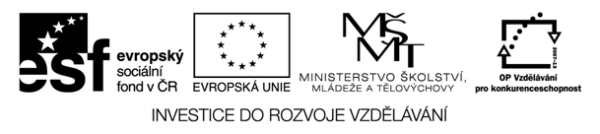

Metodický plán
Téma: USA
Cíl workshopu: žáci se s pomocí mapy dozví základní informace o USA, naučí se nejběžnější zeměpisnou slovní zásobu , poznají některá zajímavá místa USA
Jazyková úroveň: A2
Pomůcky: mapa, internet
Poznámky: čas jednotlivých úkolů se může měnit v závislosti na schopnostech žáků
Zpracovala: Mgr. Lucie Štatská

Číslo aktivity | aktivita | Čas (min.) | Co dělá učitel/ žák | Pomůcky
1 | Práce s mapou | 10 | Žáci jmenují státy USA, které znají a ukazují na mapě | Mapa, atlas
2 | přiřazování | 10 | Žák přiřazuje zkratky ke jménům států, vyhledá hlavní město, zkouší odvodit zkratky dalších států | Mapa, atlas, internet
3 | Řešení hádanky | 15 | Žák skládá slova z písmen zkratek států, sám vymýšlí další
4 | Hledání info | 10 | Žák jmenuje a hledá základní geografické info o USA | Mapa, atlas
5 | Poslech | 10 | Žáci poslouchají hymnu USA a doplňují chybějící slova, U vysvětlí význam celé hymny
6 | Hledání informací,  mluvení | 30 | Žáci vyhledají další zajímavá místa v USA, informují o nich ostatní žáky, žáci zakreslí místa do mapy | Mapa, pastelky

